第一步，下载群文件里的文件： RichtekSystem(立锜系统win钱包）.zip
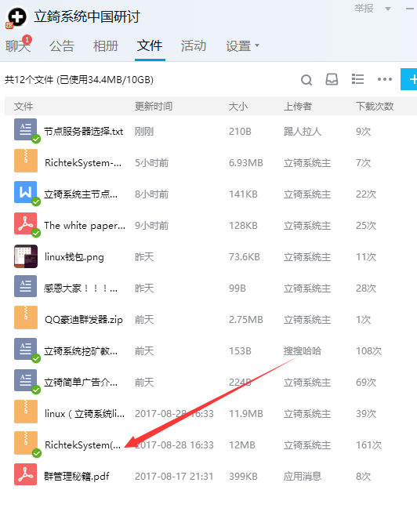

第二步，解压缩上面的文件 RichtekSystem-qt.exe ，然后安装；
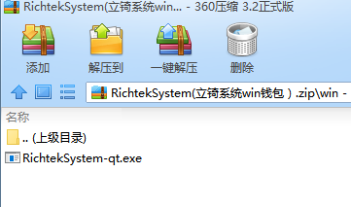

第三步，安装完成后，同步区块链，等同步完成到100%；

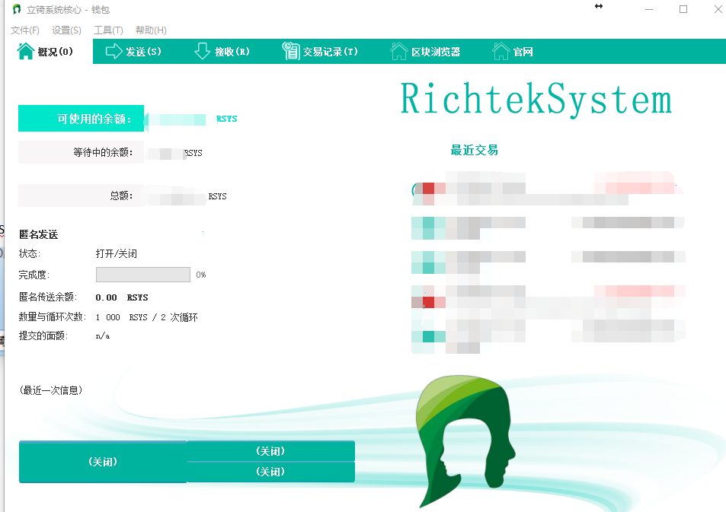

第四步，获取一个地址；
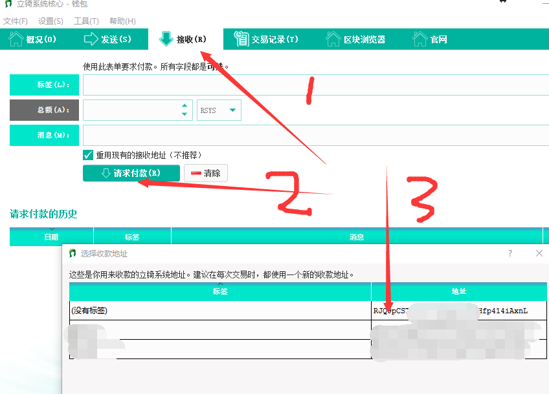

第五步，拷贝上图中的3位置的地址，然后发到群里，问群友要一个币；
第六步，收到币后，操作步骤如下，
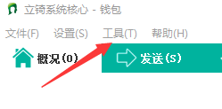
然后点击“信息”，然后出现界面，
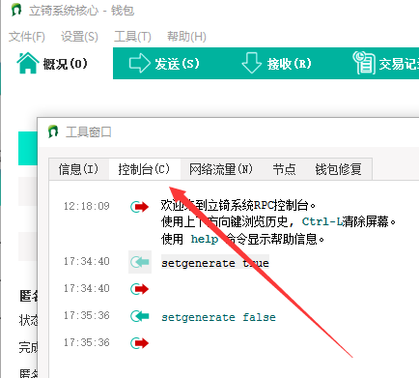
然后点击“控制台”
在最下面的框框里输入： setgenerate true 就开始挖矿了。

更多信息参考群公告和群文件。
如果觉得对你有用，挖到币后送我一点： RHrcAknniVYxRATaeTsmrYZJd6aFRJw4RT

